В ГБУ ЦДС «Атланте» прошел праздник в честь Дня народного единства, который собрал жителей нашего района и подарил всем радость и теплую атмосферу единства и дружбы!
02.11.2024
В ГБУ ЦДС «Атланте» прошел праздник в честь Дня народного единства, который собрал жителей нашего района и подарил всем радость и теплую атмосферу единства и дружбы!
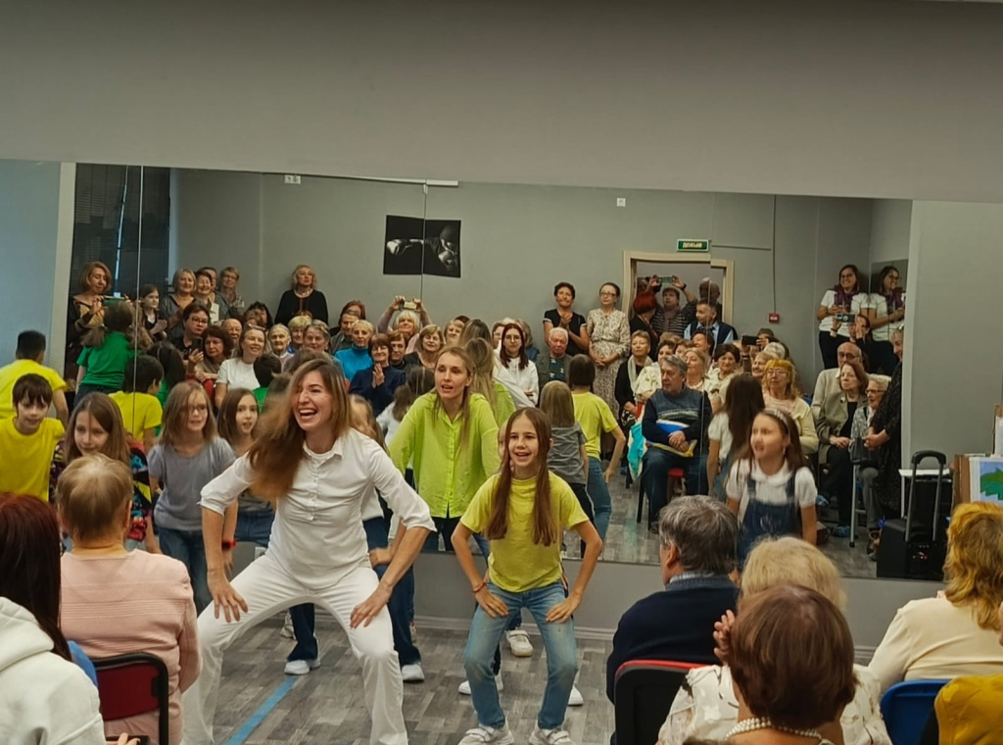
Праздничная программа включала в себя танцевальные выступления детей и взрослых, создавая атмосферу искреннего веселья и позитива. Зрители наслаждались каждым моментом, поддерживая участников и делясь улыбками.
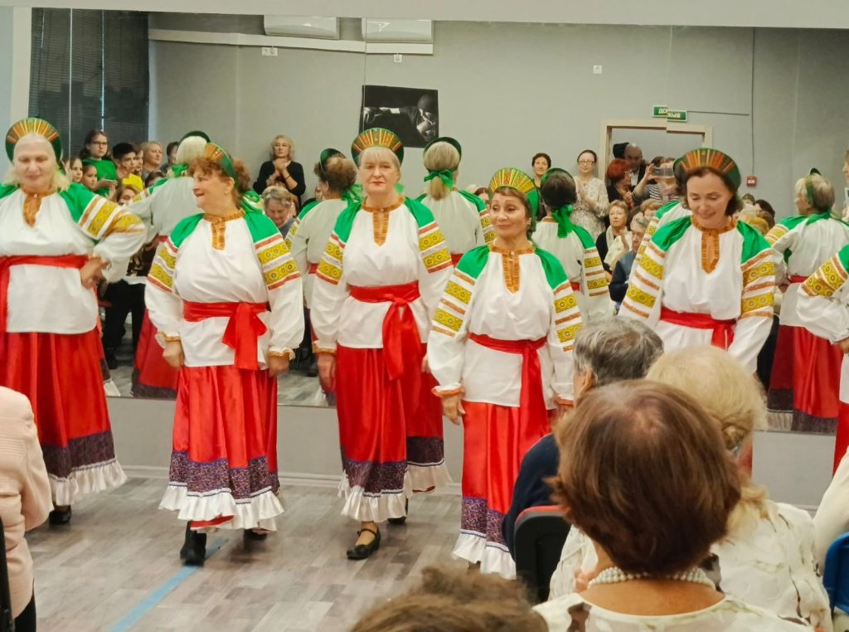
Особую поддержку празднику оказал Молодежный парламент нашего района, который внес свой вклад в организацию и атмосферу мероприятия. Благодаря их участию, День народного единства стал по-настоящему запоминающимся событием, объединившим наше сообщество!
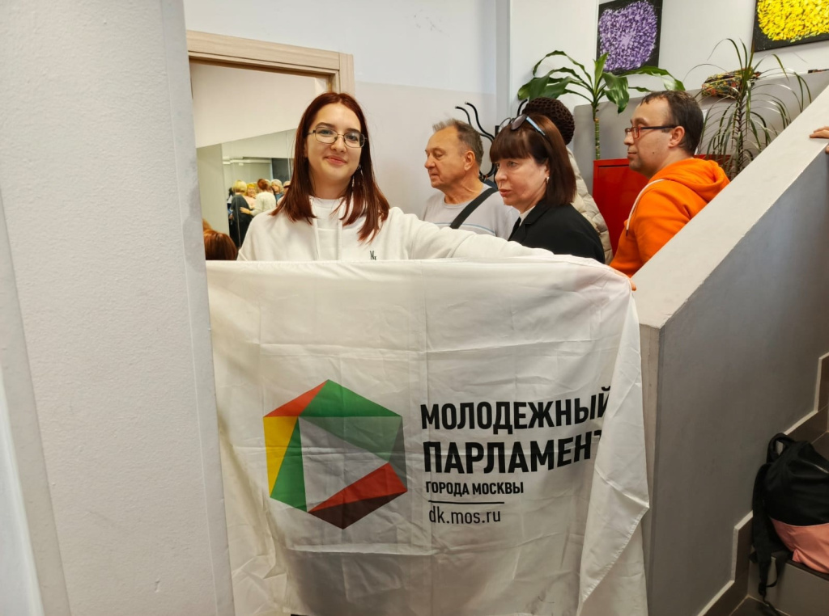
Спасибо всем, кто принял участие и сделал этот день незабываемым!

Адрес страницы: http://teplystan.mos.ru/social-services/detail/12642052.html
Управа района Теплый Стан города Москвы

